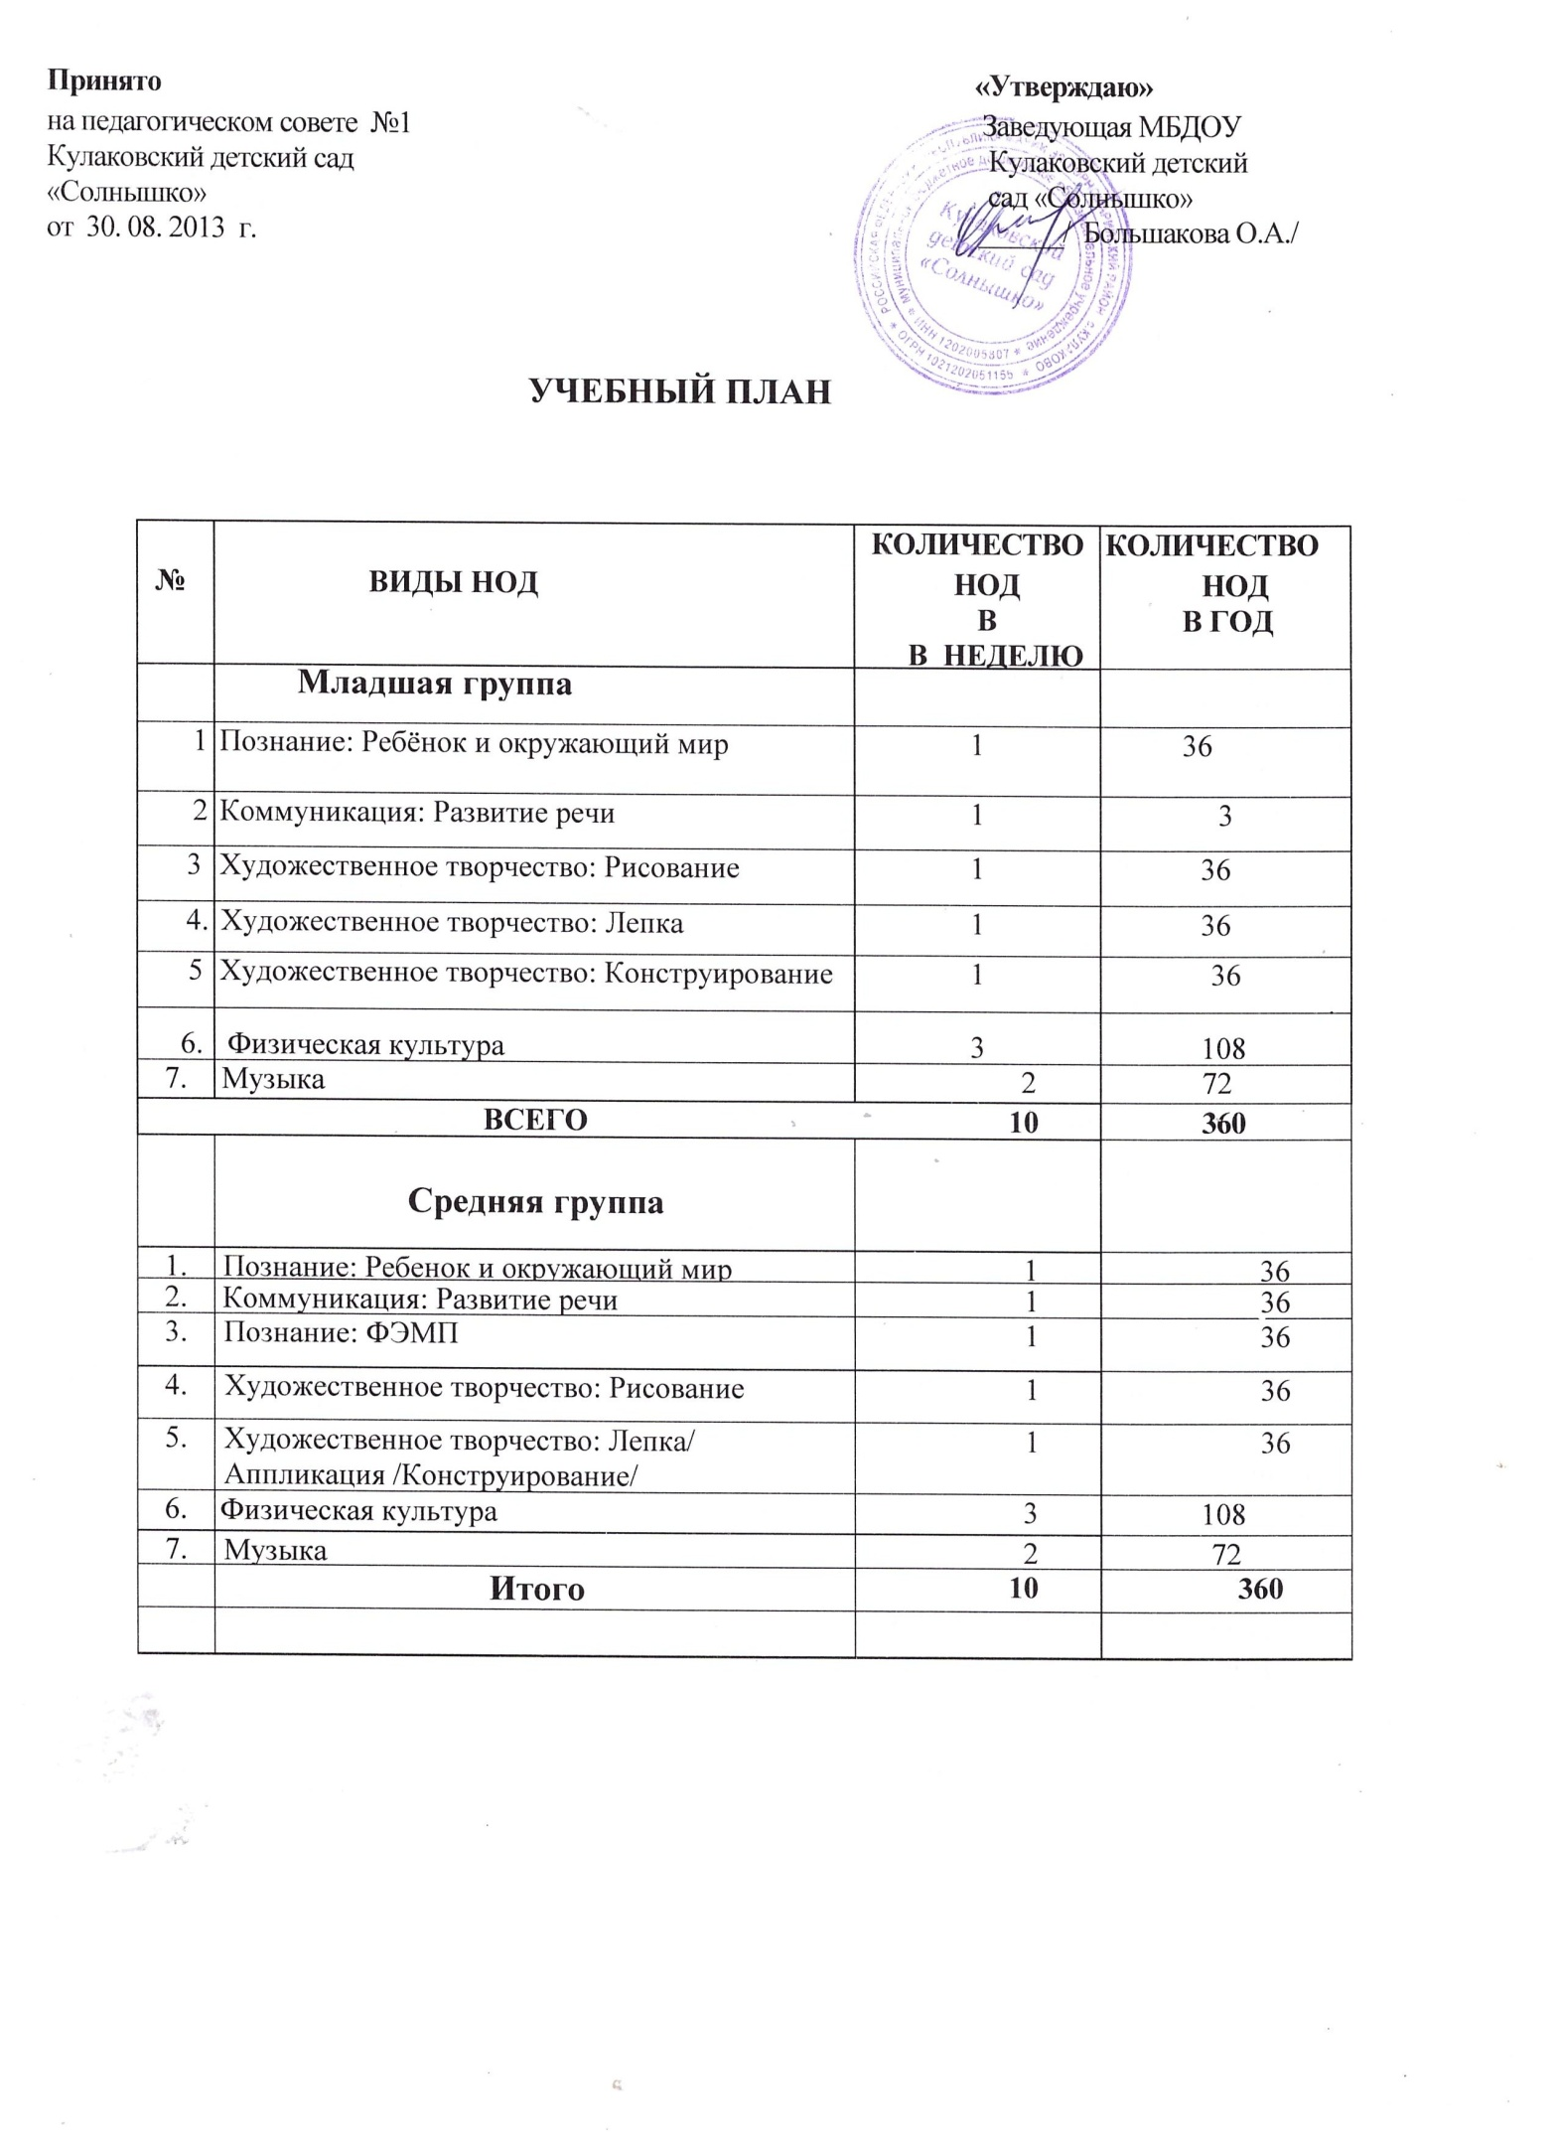

Пояснительная записка к учебному плану
2013 - 2014 учебного года

Учебный план МБДОУ Кулаковского детского сада «Солнышко» построен в соответствии:

- Законом Российской Федерации от 10.07.1992 г. №3266-1 «Об образовании»;

- Типовым положением о дошкольном образовательном учреждении

- Санитарно-эпидемиологическими правилами и нормативами СанПиН 2.4.1.2660 от 22.07.2010 г. «Санитарно-эпидемиологические требования к устройству, содержанию и организации режима работы дошкольных образовательных учреждений», утвержденными постановлением Главного государственного санитарного врача РФ с изменениями от 20.12.2010 г.№164;

- Письмом Министерства образования Российской Федерации от 14.03.2000 № 65/23-16 «О гигиенических требованиях к максимальной нагрузке на детей дошкольного возраста в организованных формах обучения»;

- Письмом Министерства образования и науки Российской Федерации от 31.05.2007 № 03-1213 «О методических рекомендациях по отнесению дошкольных образовательных учреждений к определенному виду»;

- Положением о лицензировании образовательной деятельности, утвержденным постановлением Правительства Российской Федерации от 16.03.2011г. №174;

- Приказом Министерства образования и науки Российской Федерации от 23.11.2009 № 655 «Об утверждении и введении в действие федеральных государственных требований к структуре основной общеобразовательной программы дошкольного образования».

Наше дошкольное учреждение работает по программе воспитания и обучения в детском саду под редакцией М.А. Васильевой, В.В.Гербовой, Т.С. Комаровой (издание 5-е, исправленное и дополненное и приведенное в соответствие с новыми Федеральными государственными требованиями.

Для реализации учебного плана на 2012 – 2013 учебный год перед коллективом ДОУ были обозначены следующие цели и задачи:

Создать условия для реализации педагогического процесса в дошкольном учреждении в соответствии с новыми Федеральными государственными требованиями к структуре основной общеобразовательной программы дошкольного образования.

1.Приобщать детей к ценностям физической культуры с использованием элементов спортивных игр и упражнений.

2.Создание и обогащение предметно-развивающей среды – как система материальных объектов деятельности ребенка.

3.Реализация регионального компонента в образовательной деятельности ДОУ.

4.Развитие познавательной сферы дошкольников с нарушением зрения через накопление сенсорного опыта.

В планы включены четыре направления, обеспечивающие познавательно-речевое, социально-личностное, художественно-эстетическое и физическое развитие детей. Каждому направлению соответствуют определенные образовательные области:

- познавательно-речевое направление - «Познание», «Коммуникация», «Чтение художественной литературы»;

- социально-личностное направление - «Безопасность», «Социализация», «Труд»;

- художественно-эстетическое направление - «Художественное творчество», «Музыка»;

- физическое направление - «Физическая культура», «Здоровье».

Реализация Планов предполагает обязательный учет принципа интеграции образовательных областей в соответствии с возрастными возможностями и особенностями воспитанников, спецификой и возможностями образовательных областей.

Учебный план предусмотрен на 36 учебных недель:

4 недели – диагностика усвоения детьми программного материала (с 01.09.2012г. по 15.09.2012 г. и с 16.05.2013 г. по 30.05.2013 г.), с 7.02.2013 г. по 15. 02.2013 г. – творческие каникулы.

Задачи образовательных областей, которые не вошли в сетку непосредственно образовательной деятельности решаются путем интеграции с другими образовательными областями, в ходе режимных моментов и в совместной деятельности со взрослым.
«Социализация» – интегрируется с такими образовательными областями как «Коммуникация» (развитие свободного общения в части формирования первичных ценностных представлений о себе, обществе, государстве, а также в соблюдении элементарных норм и правил поведения); «Труд» (формирование представлений о труде, профессиях, людях труда); «Безопасность» (формирование основ безопасности в семье, обществе, безопасность окружающего мира); «Чтение художественной литературы» (использование произведений для формирования представлений о себе, семье, окружающем мире); «Познание» (расширение кругозора о гендерной принадлежности, о социуме, государстве, мире).

«Познание» (мир природы) – задачи этой образовательной области решаются в ходе режимных моментов: наблюдение за природой во время прогулки, во время прогулки по экологической тропе, наблюдение за животными в уголке природы и т.д. интеграция с такими образовательными областями как «Чтение художественной литературы» (формирование целостной картины мира); «Коммуникация» (свободное общение со сверстниками о взаимодействии людей с природой); «Социализация» (формирование гуманно-ценностного отношения к природе); «Безопасность» (формирование целостной картины мира и расширение кругозора в части представлений о безопасности окружающего мира природы).

«Здоровье» - задачи решаются в режимных моментах, интегрируется через «Познание» (расширение кругозора в части представления о здоровье и ЗОЖ человека); «Коммуникация» (развитие свободного общения со взрослыми и детьми по поводу здоровья и ЗОЖ человека); «Труд» (накопление опыта здоровьесберегающего поведения в труде); «Чтение художественной литературы» (использование художественной литературы по формированию начальных представлений о ЗОЖ).

«Безопасность» - интегрируется с образовательными областями: «Коммуникация» (развитие свободного общения со взрослыми и детьми в процессе освоения способов оказания самопомощи, помощи другому, правил поведения в нестандартных опасных ситуациях); «Труд» (освоение способов безопасного поведения в процессе трудовой деятельности); «Чтение художественной литературы» (использование художественных произведений для формирования основ безопасности собственной жизнедеятельности и безопасности окружающего мира).

Для более полного достижения уставных целей и всестороннего удовлетворения потребности в образовании, Учреждение оказывает дополнительные образовательные услуги.

Услуги оказываются в соответствии с действующими законодательством и нормативными актами. Комплектование групп осуществляется на основании заявлений родителей.

Виды дополнительных образовательных услуг:

* Физкультурное направление
«Здоровый дошкольник»
*Логопедия «Речевичок»
*Подготовка к школе «Первоклашка»
*Художественно- речевое направление
«Сказка за сказкой»,
« В гостях у сказки»
*Музыкальное направление
«До-ми-соль-ка»

ИНВАРИАТИВНАЯ ЧАСТЬ
Направления | НОД |  | I младшая группа |  | Средн. разнов..группа |  |  | Старшая группа |  |  |  | Подготовительная группа
Познавательно – речевое направление | Коммуникация (Развитие речи) |  | 2 | 36 | 1 |  | 36 | 2 |  | 72 |  | 1 | 36
Познавательно – речевое направление | Коммуникация  (Подготовка обучению грамоте) |  | - | - | - |  | - | - |  | - |  | 1 | 36
Познавательно – речевое направление | Коммуникация  (Обучение русскому языку) |  | - | - | - |  | - | - |  | - |  | 1 | 36
Познавательно – речевое направление | Познание (ФЭМП) |  | - | - | 1 |  | 36 | 1 |  | 36 |  | 2 | 72
Познавательно – речевое направление | Познание (Ребёнок и окружающий мир) |  | 1 | 36 | 1 |  | 36 | 1 |  | 36 |  | 1 | 36
Познавательно – речевое направление | Познание (Сенсорика) |  | Через интеграцию с другими образовательными областями
Познавательно – речевое направление | Познание (Конструирование/ручной труд) |  | - | - | - |  | - | 1 |  | 36 |  | 1 | 36
Познавательно – речевое направление | Чтение художественной литературы) |  | В совместной деятельности со взрослыми, в самостоятельной деятельности детей
Социально - личностное | Социализация |  | Через интеграцию с другими образовательными областями
Социально - личностное | Труд |  | В совместной деятельности со взрослыми и самостоятельной деятельности детей
Социально - личностное | Безопасность |  | В ходе режимных моментов и интеграцию с другими  образовательными областями.
Физическое | Физическая культура |  | 2 | 36 | 3 |  | 108 | 3 |  | 108 |  | 3 | 108
Физическое | Здоровье |  | В ходе режимных моментов и интеграцию  с другими образовательными областями
Физическое | Художественное творчество (Лепка) |  | 1 | 36 | - |  | - | - |  | - |  | - | -
Физическое | Художественное творчество  (Рисование) |  | 1 | 36 | 2 |  | 72 | 2 |  | 72 |  | 2 | 72
Физическое | Художественное творчество  (Конструирование) |  | 1 | 36 | - |  | - | - |  | - |  | - | -
Физическое | Художественное творчество  (Лепка/Аппликация) |  | - | - | - |  | - | 1 |  | 36 |  | 1 | 36
Физическое | Художественное творчество  (Лепка/Аппликация/ Конструирование) |  | - | - | 1 |  | 36 | - |  | - |  | - | -
Физическое | Музыка |  | 2 | 72 | 2 |  | 72 | 2 |  | 72 |  | 2 | 72
ИТОГО |  |  | 10 | 360 |  | 10 | 360 | 13 | 468 |  | 15 |  | 540
ВАРИАТИВНАЯ ЧАСТЬ
Дополнительное образование |  | Физкультурное направление  «Здоровый дошкольник» |  |  |  |  |  | 1 |  | 36
 |  | Логопедия «Речевичок» |  |  | 1 |  | 36
 |  | Подготовка к школе «Первоклашка» |  |  |  |  |  |  |  |  |  | 1 | 36
 |  | Художественно- речевое направление  «Сказка за сказкой» |  |  | 1 |  | 36
 |  | Художественно-речевое направление  « В гостях у сказки» |  |  |  |  |  | 1 |  | 36
 |  | Музыкальное направление  «До-ми-соль-ка» |  |  |  |  |  |  |  |  |  | 1 | 36
ИТОГО |  |  |  |  | 2 |  | 72 | 2 |  | 36 |  | 2 | 72
ВАРИАТИВНАЯ И ИНВАРИАТИВНАЯ ЧАСТЬ
ИТОГО |  |  | 10 | 360 | 12 |  | 432 | 15 |  | 540 |  | 17 | 612

Примечание

Количество занятий по дополнительному образованию в учебном плане определено на 1 ребенка, например, воспитанник подготовительной к школе группы, согласно примерному плану, может посещать не более 2 кружков в неделю из перечня предлагаемых образовательным учреждением услуг.

